1)
Měkká a tvrdá přídavná jména – pokračování

2)
Nepravidelná slovesa – nastudujte si časování slovesa давать

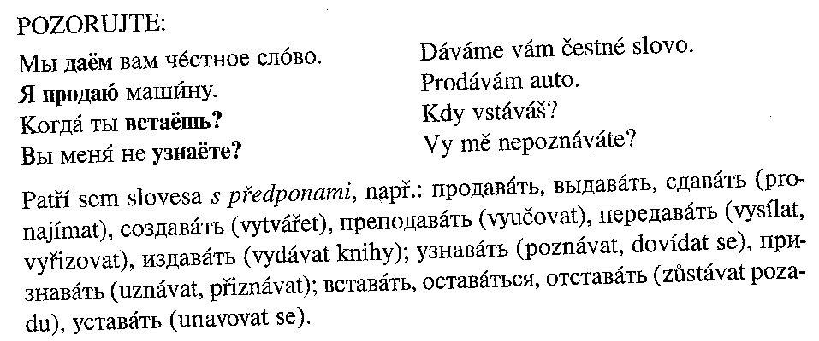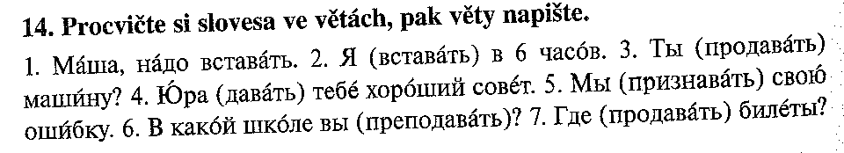

D.Ú. – písemně

3)
Opakování там-туда
4)
Прочитайте текст и дополните пропущенные слова в правильной форме
Представители нескольких цыганских организаций Чехии требуют исключить из школьной программы .........................Йозефа Лады «Кот Микеш» (Kocour Mikeš).
Об этом 14 апреля сообщил .............novinky.cz.
Всё дело в восклицании «Милые дети, это были цыгане!» в качестве ответа на вопрос, кто .........................говорящего кота Микеша.
Цыгане видят в этом восклицании ........................подтекст.
Соответствующее письмо было направлено цыганскими активистами министру ................Чехии Мирославе Копицовой, уполномоченному по правам человека Отакару Мотейлу и председателю Социал-демократической партии Чехии Йиржи Пароубеку.
Под ним подписались представители таких организаций как Roma Realia, «Движение цыганского сопротивления» (Hnutí romského odporu), «Альянс цыганских общин» (Aliance romských komunit) и Futurum Roma.
Следует отметить, что в чешском языке слово «цыган» имеет унизительный оттенок, поэтому цыган называют «ромы» (самая большая из западных ветвей цыган).
Тем не менее, тысячи людей протестуют против предложения убрать «Кота Микеша» из школьной программы.
Несколько тематических ............. было создано в ......................Facebook, самая крупная из них под названием «Спасите кота Микеша» (Zachraňte kocoura Mikeše) уже насчитывает 50 тыс сторонников.

группа, образование, социальная сеть, произведение, расистский, сайт, ограбить

